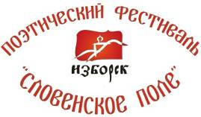

ЗАЯВКА
на участие в фестивале «Словенское поле 2025»

(позиции, выделенные жирным шрифтом обязательны для заполнения)
Фамилия Имя
(Отчество, если имеется)
Творческий псевдоним
Год рождения
Место  проживания | Республика (область)
Место  проживания | Город  (район, населённый пункт)
Членство в творческих организациях
(союзах, клубах и т.д.)
Контактный телефон
Е-Mail
Настоящая заявка одновременно является заявкой на участие в конкурсе «Словенские ключи 2025» (да/нет)

Подавая заявку на участие в фестивале я, тем самым, полностью соглашаюсь с условиями, изложенными в Положении о фестивале «Словенское поле 2025».

К заявке прилагаются ___ произведений на ___ листах

__________________
подпись

_________________
Дата

Внимание! Заполненная заявка направляется в электронном виде, в формате MC Word или совместимым с ним, без подписи. Подписанная заявка сдаётся на фестивале, при регистрации.
На этой и последующих страницах размещаются произведения, планируемые к прочтению на фестивале

Указывается в случае, если на мероприятиях фестиваля автора необходимо представлять под псевдонимом;
Только для авторов в возрасте, на день начала фестиваля, до 35 лет включительно;
Произведения размещаются в одном документе с заявкой, на последующих страницах.

